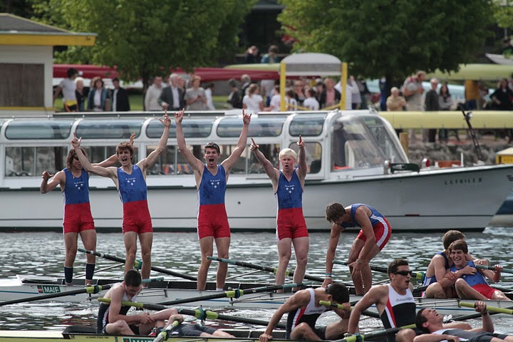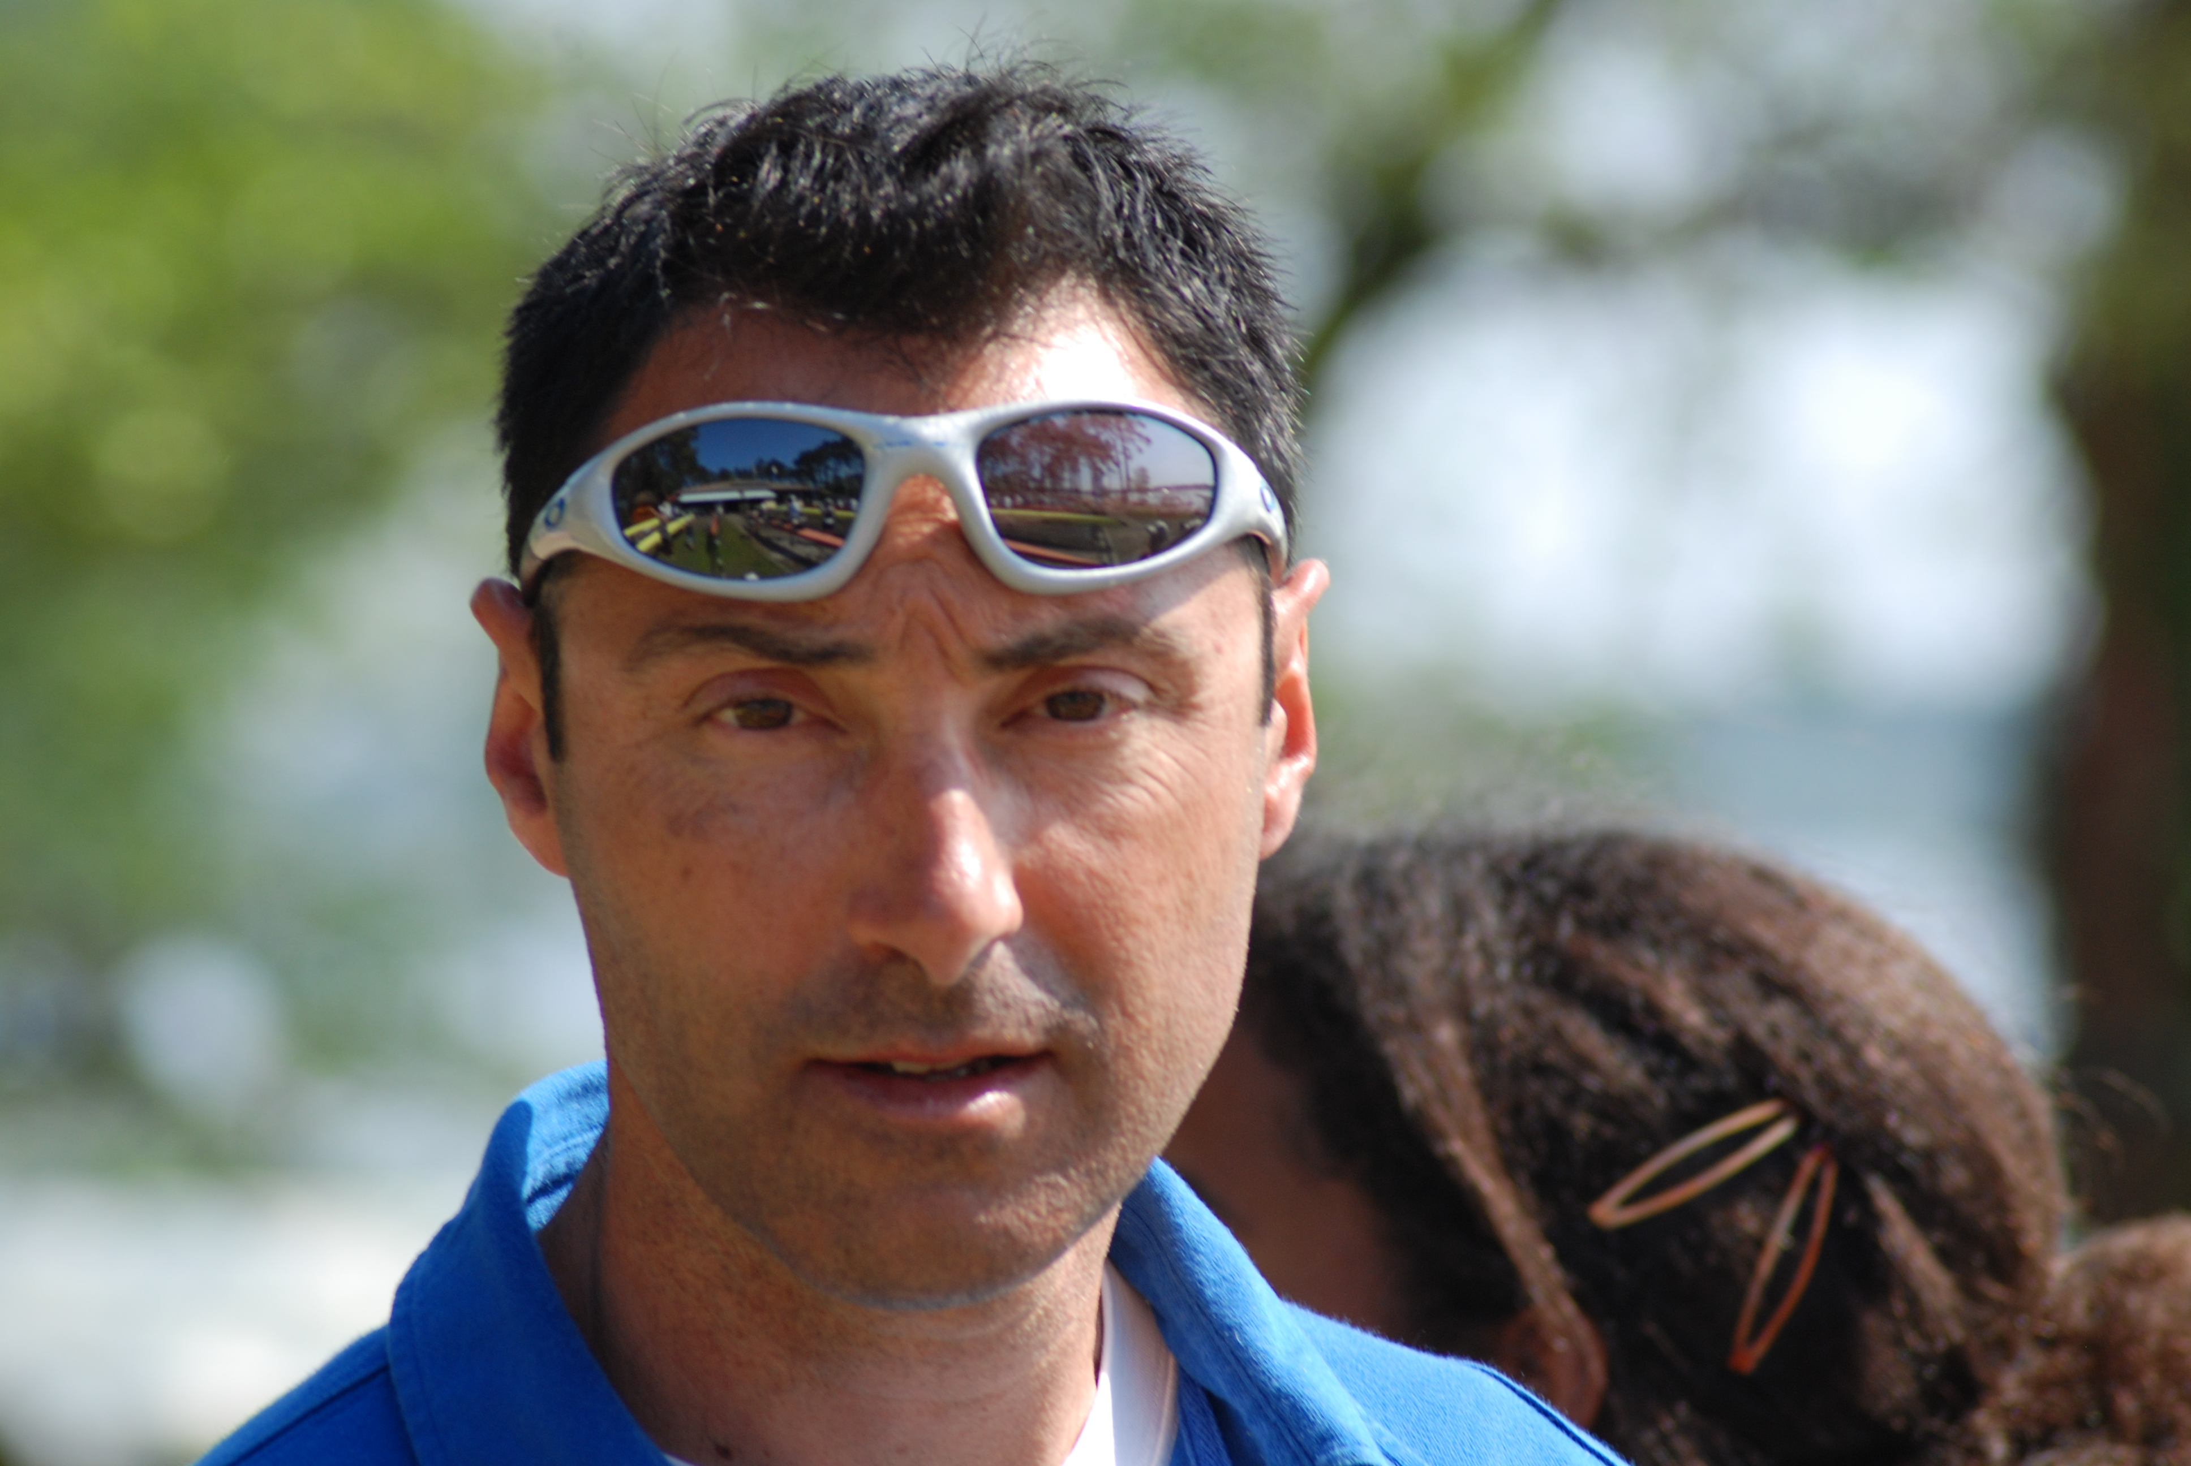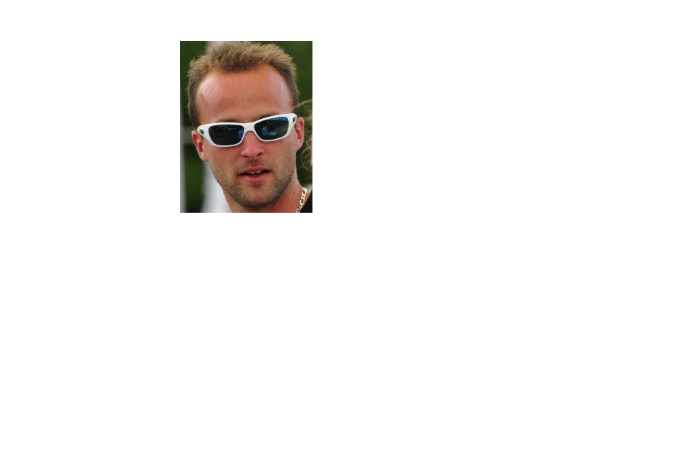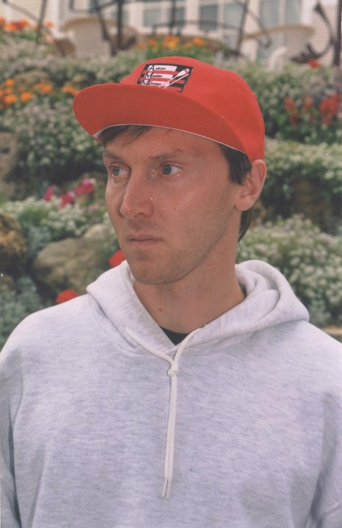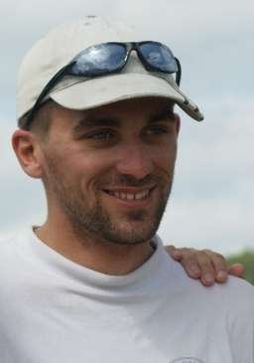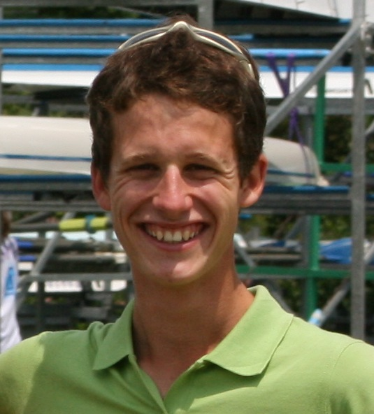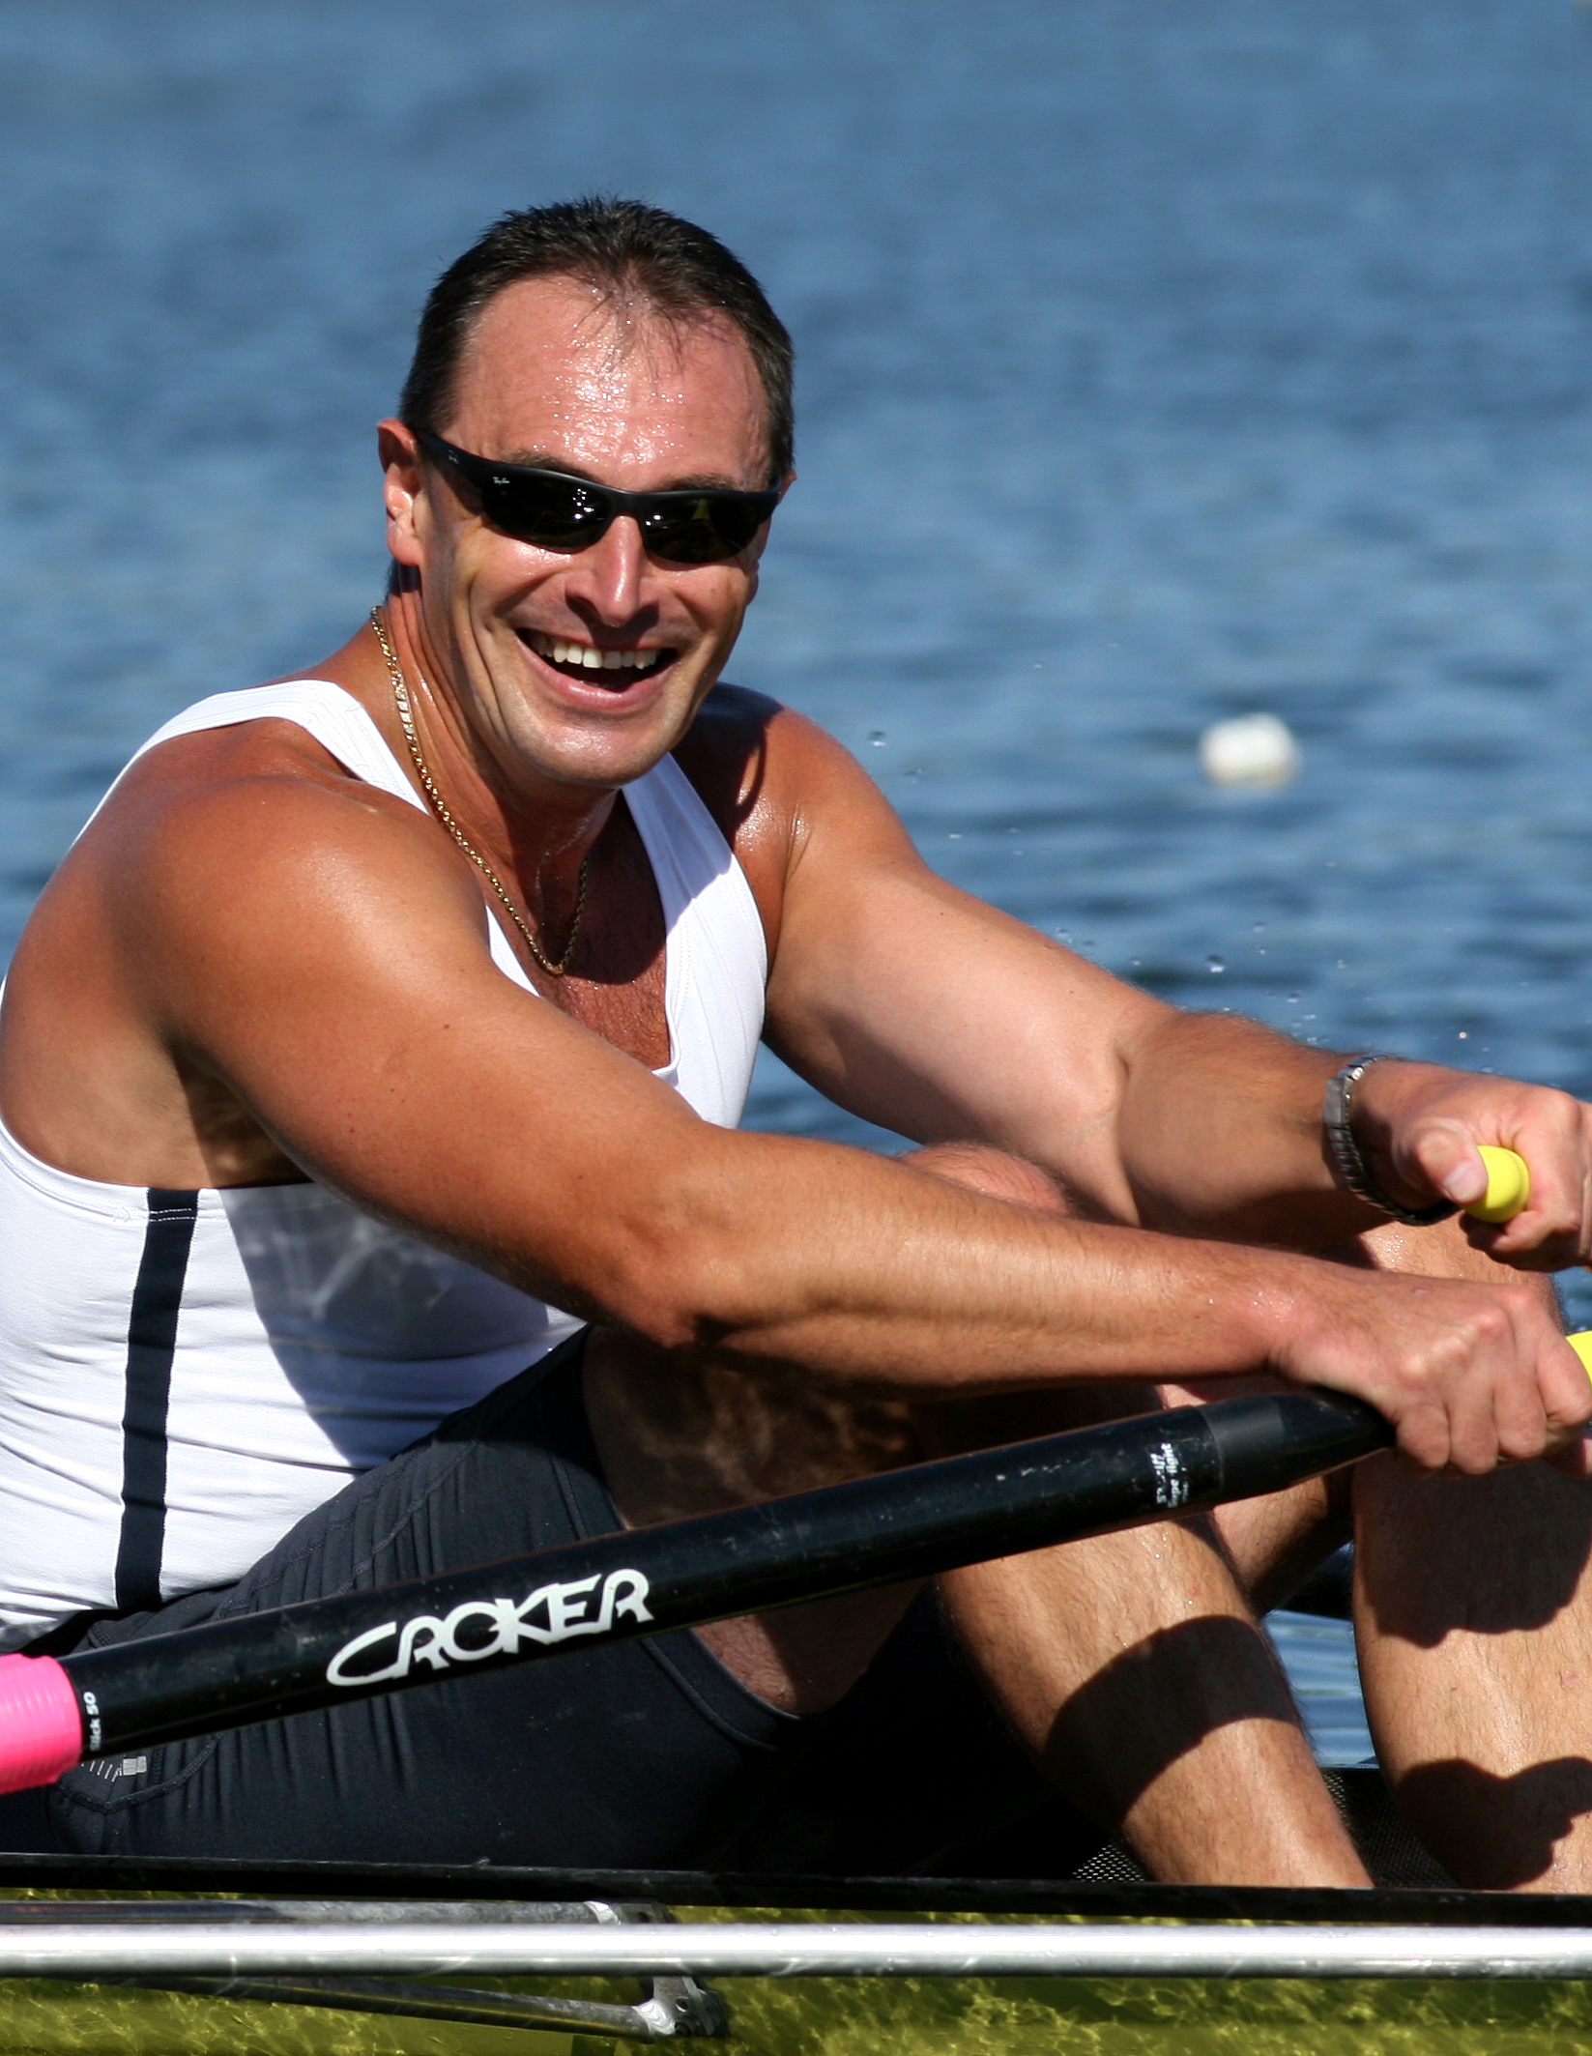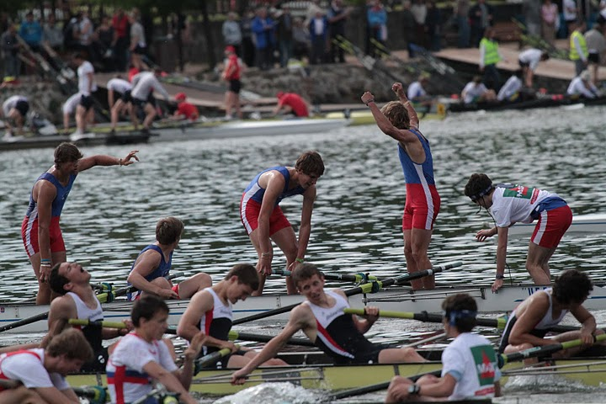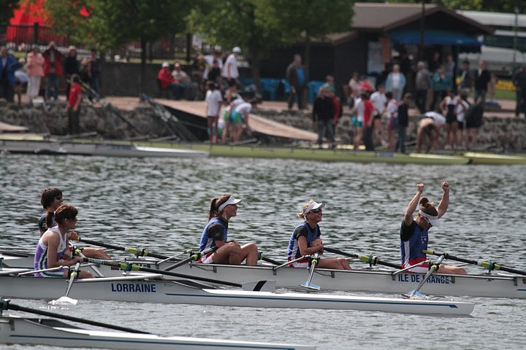

*Stéphane PAILLARD*

*TSR LIFA*

*Coordinateur Cadet*

*Mathieu FARELLE*

*TSR LIFA*

*Coordinateur Junior*

*Hélène GIGLEUX*

*CTN LIFA*

*Coordinatrice adjointe*

***En minime***, les 2 stages CDA Est – Ouest regrouperont d’une part les meilleurs éléments de la saison écoulée, et les jeunes détectés par les clubs et CDA (profils Jeune Talent). Les regroupements Ouest se dérouleront à la SNBS, ceux de l’Est à Vaires puis sur clubs supports. L’intérêt sera double : créer une émulation autour de regroupements en ½ Ligue, et affronter ses homologues (Est Vs Ouest) le 21 avril à Mantes.

***En cadet***, les 2 stages CDA Est – Ouest seront dans la lignée de ceux fait en minime. Ils permettront des regroupements plus larges que ceux de ligue et donc, en amont dans la saison, de brasser plus de potentiels en concertation avec les CDA et clubs (profils JT). L’objectif de ce travail est d’élever le niveau des rameurs à la « limite de la sélection » pour amener nos 3ème 4x et 2ème 8+ à la Coupe de France.

Les 3 regroupements de ligue seront des stages de travail des meilleures individualités d’Ile de France d’une part et à la préparation des bateaux de ligue d’autre part. Vaires sera le lieu dédié.

***En junior***, les 3 stages de ligue serviront d’émulation : rivalité en BC en parallèle du travail en bateau de ligue (BL). Le pôle Espoirs de Fontainebleau sera le lieu dédié. En plus de cela, les WE et stages pôles pourront dans une certaine mesure compléter ce travail en élargissant les convocations aux meilleurs juniors hors pôle.

***En senior***, les 3 stages de ligue seront l’occasion de regrouper les meilleures individualités par catégorie, sur des structures clubs : la SESN pour le secteur féminin et le RCPM pour le secteur masculin. L’intérêt sera double : créer une émulation au sein d’une catégorie, préparer les bateaux de ligue.

3 regroupements CDA Est-Ouest (1 minime, 1 minime/cadet, 1 cadet) sont prévus en amont des stages de Ligue.

3 regroupements d’ores et déjà planifiés sur les mêmes dates pour chaque catégorie rythmeront ensuite la saison sportive à échelon régional de nos meilleurs éléments en Cadet, Junior et Senior.

# Plan d’action :

*Rémi DUHAUTOIS*

*CTN LIFA*

*Coordinateur ETR*

Équipe Technique Régionale

2012-13

Ligue Ile de France d’Aviron

#### Présentation du programme de

* WE du 1 et 2 décembre
* WE du 16 et 17 février
* WE du 20 et 21 avril
* + stages pôle dans certains cas

# Junior

# *3 regroupements Ligue*

* Dimanche 23 décembre
* Dimanche 17 février
* Dimanche 21 avril

# Senior

# *3 regroupements Ligue*

*Pénélope*

*MERCIER*

*Secteur Cadet*

*Masculin*

*Kévin*

*KALLENKOOT*

*Minime-Cadet*

*Secteur Est*

*Éric*

*NOTTELET*

*Secteur Senior*

*Féminin*

*Vasile*

*TOMOIAGA*

*Secteur Senior*

*Masculin*

*Franz*

*PENELON*

*Secteur Junior*

*Féminin*

*Benoit*

*LEFEBVRE*

*Secteur Junior*

*Masculin*

*William*

*LAÎNÉ*

*Secteur Cadet*

*Féminin*

*Olivier*

*PLOUVIEZ*

*Minime-Cadet*

*Secteur Ouest*

*Rémi DUHAUTOIS*

*CTN LIFA*

*Coordinateur ETR*

*Stage Coupe de France*

* *1 et 2 mai*

*(Regroupement club en senior)*

*Coupe de France*

* *3, 4 et 5 mai*

**Secteur MINIME / CADET**

**Secteur Ouest : Olivier PLOUVIEZ (AMMH)**

**Secteur Est : Kévin KALLENKOOT (ASCE)**

**Secteur CF : William LAÎNÉ (SNHS)**

**Secteur CH : Pénélope MERCIER (SNBS)**

**Coordination : Stéphane PAILLARD (LIFA)**

**Secteur JUNIOR**

**Secteur JH : Benoit LEFEBVRE (SNBS)**

**Secteur JF : Franz PENELON (CNM)**

**Coordination : Mathieu FARELLE (LIFA)**

**Secteur SENIOR**

**Secteur SH : Vasile TOMOIAGA (RCPM)**

**Secteur SF : Éric NOTTELET (SESN)**

**Coordination : Rémi DUHAUTOIS (CTN)**

**Coordination générale : Rémi DUHAUTOIS (CTN)**

# Cadet

# *2 regroupements E/O*

# *3 regroupements Ligue*

* Dimanche 4 novembre (Est-Ouest)
* Dimanche 2 décembre (Est-Ouest)
* WE du 16 et 17 février
* Stage 4, 5 et 6 mars
* WE du 20 et 21 avril

**Pour tous**

# Entraineur par secteur :

Programme

Répartition